**EXAMEN CUARTA UNIDAD**

**Nombre:** Litzy Fernanda Domínguez León

**Desarrollo de la actividad:**

**INSTRUCCIONES:** Contesta de forma clara, correcta y limpia las siguientes cuestiones.

1.- Diferencia entre hardware y software: Que hardware son objetos físicos que se pueden manipular (tocar) y software son programas o aplicaciones que hacen que funcione un equipo electrónico.

2.- ¿Qué es un dispositivo periférico? Son dispositivos que deben ser conectados a un equipo electrónico para que funcione como un USB o un mouse tiene que ser conectado a una computadora para que funcionen

3.- ¿Qué son las tic’s? Es la abreviatura de tecnología de la Información y la comunicación y son los recursos que se utilizan para el proceso y distribución de información en un aparato electrónico

4.- ¿Cuáles son los elementos del escritorio? Son programas/aplicaciones que conforman a un software por ejemplo paneles, menús, ventanas, áreas de trabajo etc. que facilitan es uso de una computadora

5.- ¿Qué es un icono? Es el logo de una herramienta o aplicación. Es un cuadro pequeño que facilita la visibilidad de una aplicación por ejemplo el icono de WhatsApp es verde y en un círculo blanco hay un teléfono

6.- ¿Qué elementos tiene una barra de tareas? Una barra de tareas está conformada por un botón de inicio, algunos iconos de dispositivos o aplicaciones y nos permite tener acceso directo a ellos fácilmente.

**INSTRUCCIONES:** Resuelve lo que se te pide en cada caso plateado.

7.- Utilizando diagramas de bloques dibuja una computadora y sus partes principales

**-------------------Monitor**

**CPU---------**

**-----------------Mouse**

**-----------------Teclado**

8.- Utilizando bloques dibuja los periféricos de una computadora normal

4GB

*USB*

*Memoria*

*Disco*

9.- Dibuja la pantalla de un procesador de texto

**--**

**Página 1 de 2 320 palabras Español (México)**

**BARRA DE ESTADO**

**VISTA DEL DOCUMENTO**

**-O--------O-------- +O**

**BARRA DE HERRAMIENTAS DE ACCESO RAPIDO**

**CINTA DE OPCIONES**

**AREA DE TRABAJO**

**ZOOM**

**BARRA DE DESPLAZAMIENTO**

**BARRA DE TITULO**

**ARCHIVO INICIO INSERTAR DISEÑO FORMATO REFERENCIAS CORRESPONDENCIA REVISAR FORMATO**



**13/01/2022**

**Infecciones cutáneas**

**Nombre Alumno:** *Litzy Fernanda Domínguez León*

**Nombre Profe.:** *Juan José Ojeda Trujillo*

*1 ro de Bachillerato en Enfermería*

**EXAMEN CUARTA UNIDAD**

**10.-** Utilizando tu computadora y el acceso a internet: busca información sobre infecciones cutáneas e imágenes.

**11.-** Con la ayuda de un procesador de texto (Word) elabora un reporte de la investigación de forma ordenada incluyendo las imágenes correspondientes.

¿Que son las infecciones cutáneas?

La piel es el órgano más grande del cuerpo. Tiene muchas funciones diferentes, que incluyen cubrir y proteger su cuerpo. Si bien ayuda a mantener a distancia a los gérmenes, a veces estos pueden causar una infección en la piel. A menudo, esto sucede cuando hay una rotura, corte o herida en la piel. También puede suceder cuando su sistema inmunitario está debilitado debido a otra enfermedad o tratamiento médico.

Algunas infecciones de la piel cubren un área pequeña en la parte superior de la piel. Otras infecciones pueden penetrar profundamente o extenderse a un área más grande. Son heridas en la piel ocasionadas por infecciones de bacteria, un hongo, un hongo, un virus o un parásito que no son tratados y eso ocasiona llagas e inflamación con pus en la piel.

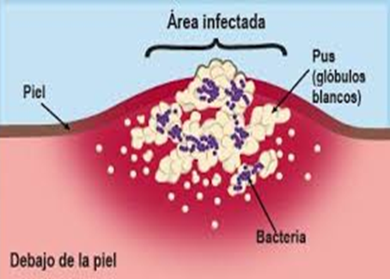

¿Por qué son provocadas la infección cutánea?

Las Infecciones Cutáneas (infecciones en la piel) es provocada por una bacteria, un hongo, un virus, o un parásito. Estas infecciones aparecen cuando las bacterias penetran a través de pequeñas roturas en la piel consecuencia de rasguños, pinchazos, cirugías, quemaduras solares, mordeduras de animales o insectos, heridas y trastornos cutáneos preexistentes.

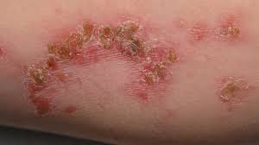 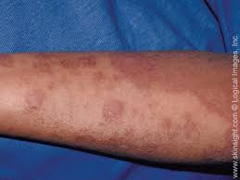

**¿Cómo tratar las infecciones cutáneas?**

El tratamiento depende del tipo de infección y de su gravedad. Algunas infecciones desaparecerán por sí solas. Cuando necesite tratamiento, puede incluir una crema o loción para la piel. Otros tratamientos posibles incluyen medicamentos y un procedimiento para drenar el pus.

**TIPOS MÁS COMUNES**

**Absceso:** El tratamiento incluye el drenaje del absceso y el uso de antibióticos.

**Espinilla:** El tratamiento puede incluir el uso de cremas tópicas o medicamentos orales.

**Celulitis infecciosa:** Sin tratamiento con un antibiótico, la celulitis puede ser mortal.

**Verruga:** El tratamiento puede incluir medicamentos tópicos o la extracción mediante procedimientos médicos.

**Dermatofitosis:** La dermatofitosis se trata con medicamentos antimicóticos.

**Impétigo:** Los antibióticos acortan el período de infección y pueden evitar su propagación.

**Sarna:** Para tratar la sarna es necesario matar a los ácaros y sus huevos con medicamentos que se aplican desde el cuello para abajo y se dejan.

